测试环境

东湖双双路

CPU：2 x Hygon 7285 32-core Processor

Memory：2 x Samsung 16GB

BIOS版本：0HCB00120 (PI：1.0.0.3)

BMC版本：2.46(ZZQ-R10-059-100)

Memory Error inject Tool：apei/einj

BIOS设置

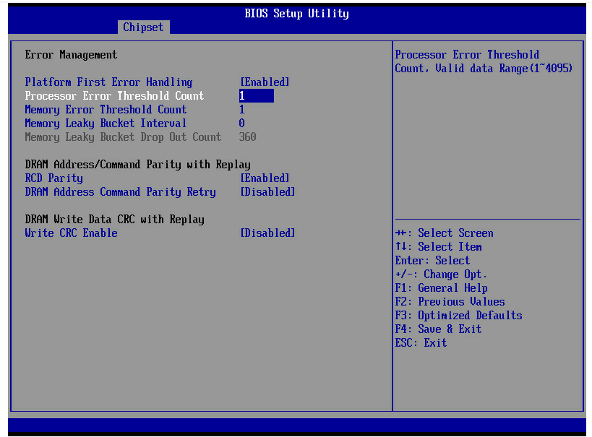

## UCE错误

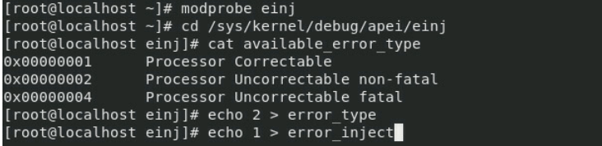

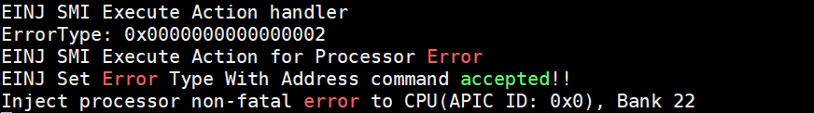



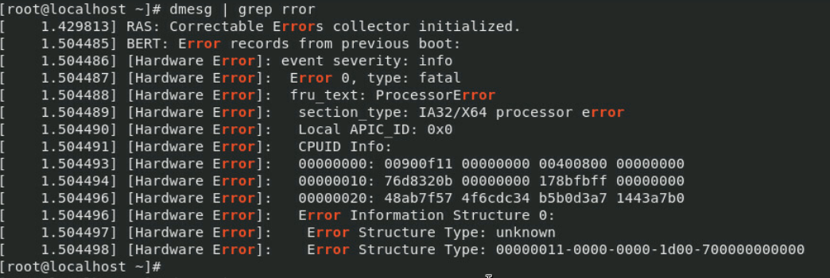

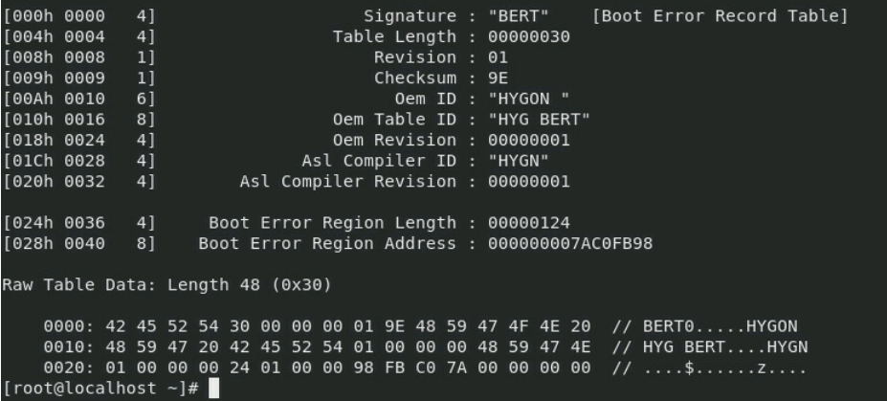

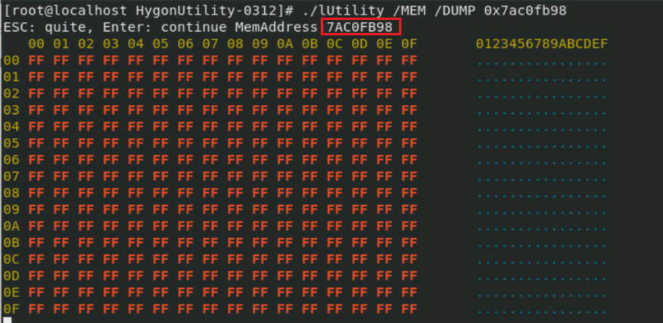



## CE错误

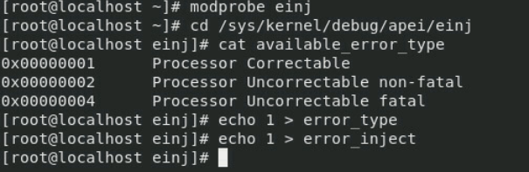

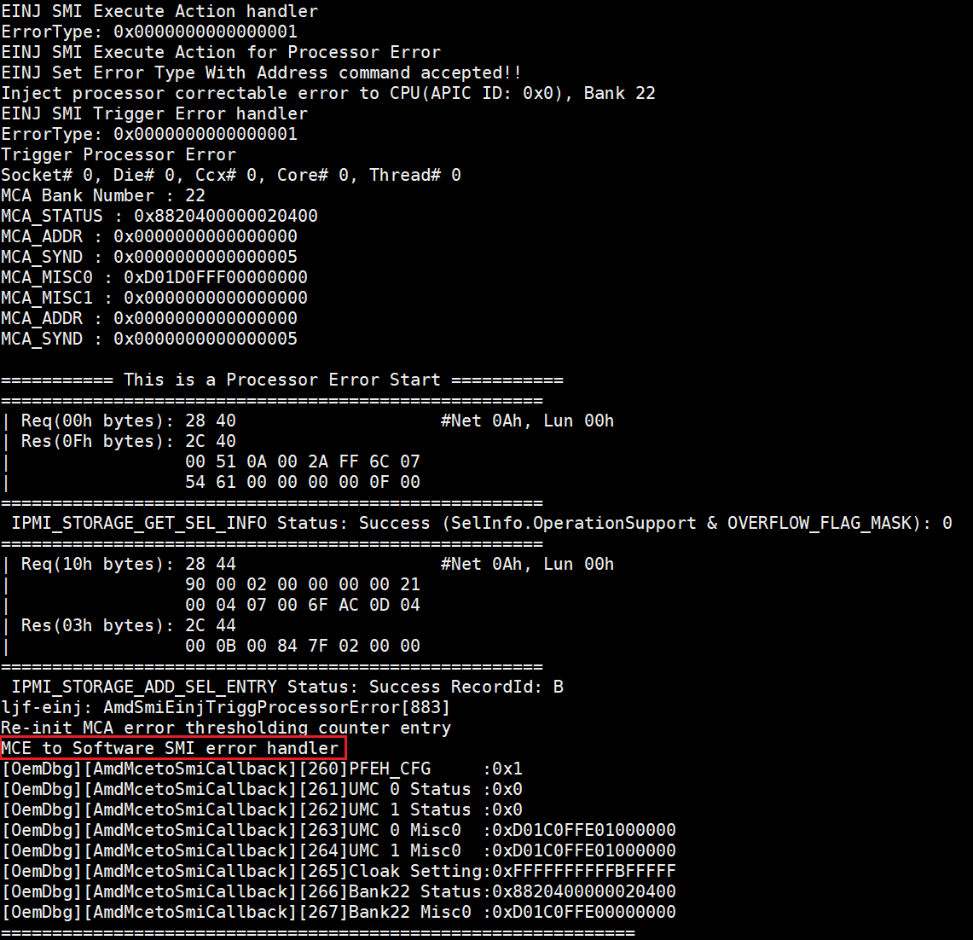



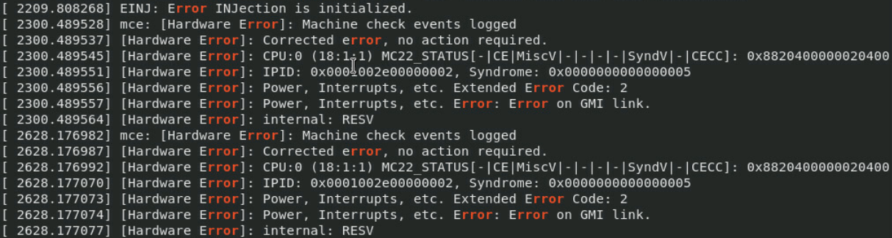

## 总结

UCE错误不会触发SMI call back

CE错误也不会，但是当PFEH设为Enabled时，当ce错误达到阈值时，会触发SMI